PRAGMA Statements
https://www.sqlite.org/pragma.html#syntax

The PRAGMA statement is an SQL extension specific to SQLite and used to modify the operation of the SQLite library or to query the SQLite library for internal (non-table) data. The PRAGMA statement is issued using the same interface as other SQLite commands (e.g. SELECT, INSERT) but is different in the following important respects:

Оператор PRAGMA - это расширение SQL, специфичное для SQLite, которое используется для изменения работы библиотеки SQLite или для запроса библиотеки SQLite для внутренних (не табличных) данных. Оператор PRAGMA выполняется с использованием того же интерфейса, что и другие команды SQLite (например, SELECT, INSERT), но отличается в следующих важных отношениях:

- The pragma command is specific to SQLite and is not compatible with any other SQL database engine.
- Specific pragma statements may be removed and others added in future releases of SQLite. There is no guarantee of backwards compatibility.
- No error messages are generated if an unknown pragma is issued. Unknown pragmas are simply ignored. This means if there is a typo in a pragma statement the library does not inform the user of the fact.
- Some pragmas take effect during the SQL compilation stage, not the execution stage. This means if using the C-language sqlite3_prepare(), sqlite3_step(), sqlite3_finalize() API (or similar in a wrapper interface), the pragma may run during the sqlite3_prepare() call, not during the sqlite3_step() call as normal SQL statements do. Or the pragma might run during sqlite3_step() just like normal SQL statements. Whether or not the pragma runs during sqlite3_prepare() or sqlite3_step() depends on the pragma and on the specific release of SQLite.
- The EXPLAIN and EXPLAIN QUERY PLAN prefixes to SQL statements only affect the behavior of the statement during sqlite3_step(). That means that PRAGMA statements that take effect during sqlite3_prepare() will behave the same way regardless of whether or not they are prefaced by "EXPLAIN".
Команда pragma специфична для SQLite и несовместима с другими механизмами баз данных SQL.
Определенные операторы прагмы могут быть удалены, а другие добавлены в будущих выпусках SQLite. Нет гарантии обратной совместимости.
Сообщения об ошибках не генерируются, если выдается неизвестная прагма. Неизвестные прагмы просто игнорируются. Это означает, что если в инструкции прагмы есть опечатка, библиотека не информирует пользователя об этом факте.
Некоторые прагмы действуют на этапе компиляции SQL, а не на этапе выполнения. Это означает, что при использовании API sqlite3_prepare (), sqlite3_step (), sqlite3_finalize () на языке C (или аналогичного в интерфейсе оболочки) прагма может выполняться во время вызова sqlite3_prepare (), а не во время вызова sqlite3_step () как обычный SQL заявления делаю. Или прагма может выполняться во время sqlite3_step (), как обычные операторы SQL. Будет ли прагма выполняться во время sqlite3_prepare () или sqlite3_step (), зависит от прагмы и от конкретной версии SQLite.
Префиксы EXPLAIN и EXPLAIN QUERY PLAN для операторов SQL влияют только на поведение оператора во время sqlite3_step (). Это означает, что операторы PRAGMA, которые вступают в силу во время sqlite3_prepare (), будут вести себя одинаково, независимо от того, предваряются ли они «EXPLAIN».

The C-language API for SQLite provides the SQLITE_FCNTL_PRAGMA file control which gives VFS implementations the opportunity to add new PRAGMA statements or to override the meaning of built-in PRAGMA statements.
API языка C для SQLite предоставляет файловый элемент управления SQLITE_FCNTL_PRAGMA, который дает реализациям VFS возможность добавлять новые операторы PRAGMA или переопределять значение встроенных операторов PRAGMA.

PRAGMA command syntax
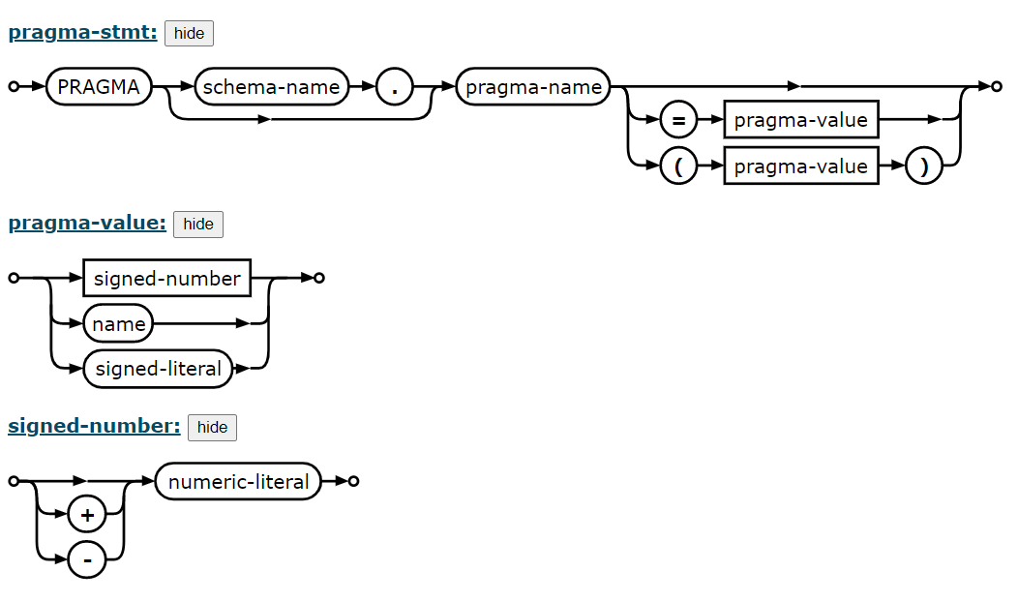

A pragma can take either zero or one argument. The argument is may be either in parentheses or it may be separated from the pragma name by an equal sign. The two syntaxes yield identical results. In many pragmas, the argument is a boolean. The boolean can be one of:
1 yes true on
0 no false off
Keyword arguments can optionally appear in quotes. (Example: 'yes' [FALSE].) Some pragmas takes a string literal as their argument. When pragma takes a keyword argument, it will usually also take a numeric equivalent as well. For example, "0" and "no" mean the same thing, as does "1" and "yes". When querying the value of a setting, many pragmas return the number rather than the keyword.
A pragma may have an optional schema-name before the pragma name. The schema-name is the name of an ATTACH-ed database or "main" or "temp" for the main and the TEMP databases. If the optional schema name is omitted, "main" is assumed. In some pragmas, the schema name is meaningless and is simply ignored. In the documentation below, pragmas for which the schema name is meaningful are shown with a "schema." prefix.
Прагма может принимать либо ноль, либо один аргумент. Аргумент может быть заключен в круглые скобки или может быть отделен от имени прагмы знаком равенства. Два синтаксиса дают одинаковые результаты. Во многих прагмах аргумент является логическим. Логическое значение может быть одним из:

1 yes true on
0 no false off

Аргументы ключевых слов могут при желании заключаться в кавычки. (Пример: 'yes' [FALSE].) Некоторые прагмы принимают строковый литерал в качестве аргумента. Когда прагма принимает аргумент ключевого слова, он обычно также принимает числовой эквивалент. Например, «0» и «нет» означают то же самое, что и «1» и «да». При запросе значения параметра многие прагмы возвращают число, а не ключевое слово.

Прагма может иметь необязательное имя схемы перед именем прагмы. Имя схемы - это имя базы данных, созданной с помощью ATTACH, или "main" или "temp" для основной базы данных и базы данных TEMP. Если необязательное имя схемы опущено, предполагается «основная». В некоторых прагмах имя схемы не имеет смысла и просто игнорируется. В документации ниже прагмы, для которых имеет смысл имя схемы, показаны с «схемой». префикс.

PRAGMA functions Функции PRAGMA

PRAGMAs that return results and that have no side-effects can be accessed from ordinary SELECT statements as table-valued functions. For each participating PRAGMA, the corresponding table-valued function has the same name as the PRAGMA with a 7-character "pragma_" prefix. The PRAGMA argument and schema, if any, are passed as arguments to the table-valued function.
For example, information about the columns in an index can be read using the index_info pragma as follows:
PRAGMA index_info('idx52');
Or, the same content can be read using:
SELECT * FROM pragma_index_info('idx52');

К PRAGMA, возвращающим результаты и не имеющим побочных эффектов, можно получить доступ из обычных операторов SELECT как функций, возвращающих табличное значение. Для каждой участвующей PRAGMA соответствующая возвращающая табличное значение функция имеет то же имя, что и PRAGMA, с 7-символьным префиксом pragma_. Аргумент и схема PRAGMA, если таковые имеются, передаются в качестве аргументов функции, возвращающей табличное значение.

Например, информацию о столбцах в индексе можно прочитать с помощью прагмы index_info следующим образом:

PRAGMA index_info ('idx52');
Или тот же контент можно прочитать, используя:

ВЫБРАТЬ * ИЗ pragma_index_info ('idx52');

The advantage of the table-valued function format is that the query can return just a subset of the PRAGMA columns, can include a WHERE clause, can use aggregate functions, and the table-valued function can be just one of several data sources in a join. For example, to get a list of all indexed columns in a schema, one could query:
SELECT DISTINCT m.name || '.' || ii.name AS 'indexed-columns'
FROM sqlite_schema AS m,
pragma_index_list(m.name) AS il,
pragma_index_info(il.name) AS ii
WHERE m.type='table'
ORDER BY 1;

Преимущество формата функции с табличным значением состоит в том, что запрос может возвращать только подмножество столбцов PRAGMA, может включать предложение WHERE, может использовать агрегатные функции, а функция с табличным значением может быть только одним из нескольких источников данных в присоединиться. Например, чтобы получить список всех проиндексированных столбцов в схеме, можно запросить:

ВЫБЕРИТЕ DISTINCT m.name || '.' || ii.name AS 'индексированные-столбцы'
ИЗ sqlite_schema AS m,
pragma_index_list (m.name) как il,
pragma_index_info (il.name) AS ii
ГДЕ m.type = 'таблица'
ЗАКАЗАТЬ ПО 1;

Additional notes:
- Table-valued functions exist only for built-in PRAGMAs, not for PRAGMAs defined using the SQLITE_FCNTL_PRAGMA file control.
- Table-valued functions exist only for PRAGMAs that return results and that have no side-effects.
- This feature could be used to implement information schema by first creating a separate schema using
- ATTACH ':memory:' AS 'information_schema';
Then creating VIEWs in that schema that implement the official information schema tables using table-valued PRAGMA functions.
- This feature is experimental and is subject to change. Further documentation will become available if and when the table-valued functions for PRAGMAs feature becomes officially supported.
- The table-valued functions for PRAGMA feature was added in SQLite version 3.16.0 (2017-01-02). Prior versions of SQLite cannot use this feature.
Дополнительные примечания:

Возвращающие табличное значение функции существуют только для встроенных PRAGMA, но не для PRAGMA, определенных с помощью файлового элемента управления SQLITE_FCNTL_PRAGMA.

Возвращающие табличное значение функции существуют только для PRAGMA, которые возвращают результаты и не имеют побочных эффектов.

Эту функцию можно использовать для реализации информационной схемы, сначала создав отдельную схему, используя

ATTACH ': память:' AS 'information_schema';
Затем создание представлений в этой схеме, которые реализуют таблицы схемы официальной информации с использованием возвращающих табличное значение функций PRAGMA.
Это экспериментальная функция, которая может быть изменена. Дополнительная документация станет доступной, если и когда функции с табличными значениями для функции PRAGMA станут официально поддерживаться.

Возвращающие табличное значение функции для функции PRAGMA были добавлены в SQLite версии 3.16.0 (02.01.2017). Предыдущие версии SQLite не могут использовать эту функцию.

